Министерство науки и высшего образования Российской Федерации

Федеральное государственное бюджетное образовательное учреждение высшего образования

«Рязанский государственный радиотехнический

университет имени В.Ф. Уткина»

Кафедра «ЭВМ»

Отчет о практической работе №1

«Программирование микроконтроллеров. Настройка среды Keil uVision. Выводы общего назначения. Параллельные порты»

по дисциплине

«Специализированные ЭВМ»

Выполнили:

Студенты группы 045

Вашкулатов Н.А.

Анохин В.А.

Проверил:

доц. каф. ЭВМ Устюков Д.И.

**Цель работы**: закрепить общие представления о выводах общего назначения, как интерфейсе периферийных устройств микропроцессорных систем, а также получить навыки настройки и создания проектов в среде Keil uVision для разработки программ на языке C.

**Ход работы**

**Задание 1.1.** Настройка проекта. Мигание диодом

После создания и настройки проекта был создан файл main.c, скомпилирован и запущен на контроллере. Светодиод начал мигать. При уменьшении задержки Delay светодиод мигает чаще.

**Код программы:**

#include "MDR32F9Qx_port.h"// подключение заголовочного файла библиотеки

#include "MDR32F9Qx_rst_clk.h" // подключение заголовочного файла библиотеки

static PORT_InitTypeDef PortInit; //объявление переменной типа структура

void Delay (int del)//объявление процедуры "задержки"(пустой цикл с задаваемым числом повторений

{

for (int i=0; i<del; i++);//описание цикла в соответствии с синтаксисом языка С

}

void LedPinCfg (void) //описание процедуры инициализации порта

{

//инициализация порта осуществляется через структуру типа PORT_InitTypeDef

PortInit.PORT_Pin = (PORT_Pin_0);//выбор вывода порта, в данном случае 0 пин порта С

PortInit.PORT_OE = PORT_OE_OUT;//порт для вывода информации

PortInit.PORT_FUNC = PORT_FUNC_PORT;//порт в режиме стандартной функции

PortInit.PORT_MODE = PORT_MODE_DIGITAL;//цифровой режим порта

PortInit.PORT_SPEED = PORT_SPEED_SLOW;//скорость перехода сигнала от одного уровня к другому - медленно

PORT_Init(MDR_PORTC, &PortInit);//инициализация порта

}

int main (void)//

{

RST_CLK_PCLKcmd(RST_CLK_PCLK_PORTC, ENABLE);//включить тактирование

LedPinCfg();//выполнение функции инициализации порта

while (1) {//бесконечный цикл

PORT_SetBits(MDR_PORTC, PORT_Pin_0);//установить единицу в 0 бит порта C

Delay (100000); //Задержка в 100 000 операций процессора

PORT_ResetBits(MDR_PORTC, PORT_Pin_0);//сбросить младший бит порта C

Delay (100000); //Задержка в 100 000 операций процессора

}

}

**Задание 1.2.** Инициализация нескольких бит одного порта

Поочередное мигание светодиодами. Для этого было проинициализировано два бита порта для управления светодиодами.

**Код программы:**

#include "MDR32F9Qx_port.h"// подключение заголовочного файла библиотеки

#include "MDR32F9Qx_rst_clk.h" // подключение заголовочного файла библиотеки

static PORT_InitTypeDef PortInit; //объявление переменной типа структура

void Delay (int del)

{

for (int i=0; i<del; i++);

}

void LedPinCfg (void) //описание процедуры инициализации порта

{

//инициализация порта осуществляется через структуру типа PORT_InitTypeDef

PortInit.PORT_Pin = (PORT_Pin_0|PORT_Pin_1);

PortInit.PORT_OE = PORT_OE_OUT;//порт для вывода информации

PortInit.PORT_FUNC = PORT_FUNC_PORT;//порт в режиме стандартной функции

PortInit.PORT_MODE = PORT_MODE_DIGITAL;//цифровой режим порта

PortInit.PORT_SPEED = PORT_SPEED_SLOW;

PORT_Init(MDR_PORTC, &PortInit);//инициализация порта

}

int main (void)//

{

RST_CLK_PCLKcmd(RST_CLK_PCLK_PORTC, ENABLE);//включить тактирование

LedPinCfg();//выполнение функции инициализации порта

while (1) {//бесконечный цикл

PORT_ResetBits(MDR_PORTC, PORT_Pin_1);

PORT_SetBits(MDR_PORTC, PORT_Pin_0);//установить младший бит порта C

Delay (1000000); //Задержка в 1 000 000 операций процессора

PORT_ResetBits(MDR_PORTC, PORT_Pin_0);//сбросить младший бит порта C

PORT_SetBits(MDR_PORTC, PORT_Pin_1);

Delay (1000000); //Задержка в 1 000 000 операций процессора

}

}

**Задание 1.3.** Вывод информации через параллельный порт

На порт А выводим значение счетчика. На рисунке 1 показаны значения на выводах, полученные при помощи логического анализатора.

**Код программы:**

#include "MDR32F9Qx_port.h"// подключение заголовочного файла библиотеки

#include "MDR32F9Qx_rst_clk.h" // подключение заголовочного файла библиотеки

static PORT_InitTypeDef PortInit; //объявление переменной типа структура

void portSetUp(){

PortInit.PORT_Pin = PORT_Pin_All;

PortInit.PORT_OE = PORT_OE_OUT;

PortInit.PORT_FUNC = PORT_FUNC_PORT;//порт в режиме стандартной функции

PortInit.PORT_MODE = PORT_MODE_DIGITAL;//цифровой режим порта

PortInit.PORT_SPEED = PORT_SPEED_SLOW;//скорость перехода сигнала от

PORT_Init(MDR_PORTA, &PortInit);

}

int main (void){

RST_CLK_PCLKcmd(RST_CLK_PCLK_PORTC, ENABLE);

portSetUp();

uint32_t count = 0;

while(1){

PORT_Write(MDR_PORTA, count++);

}

}

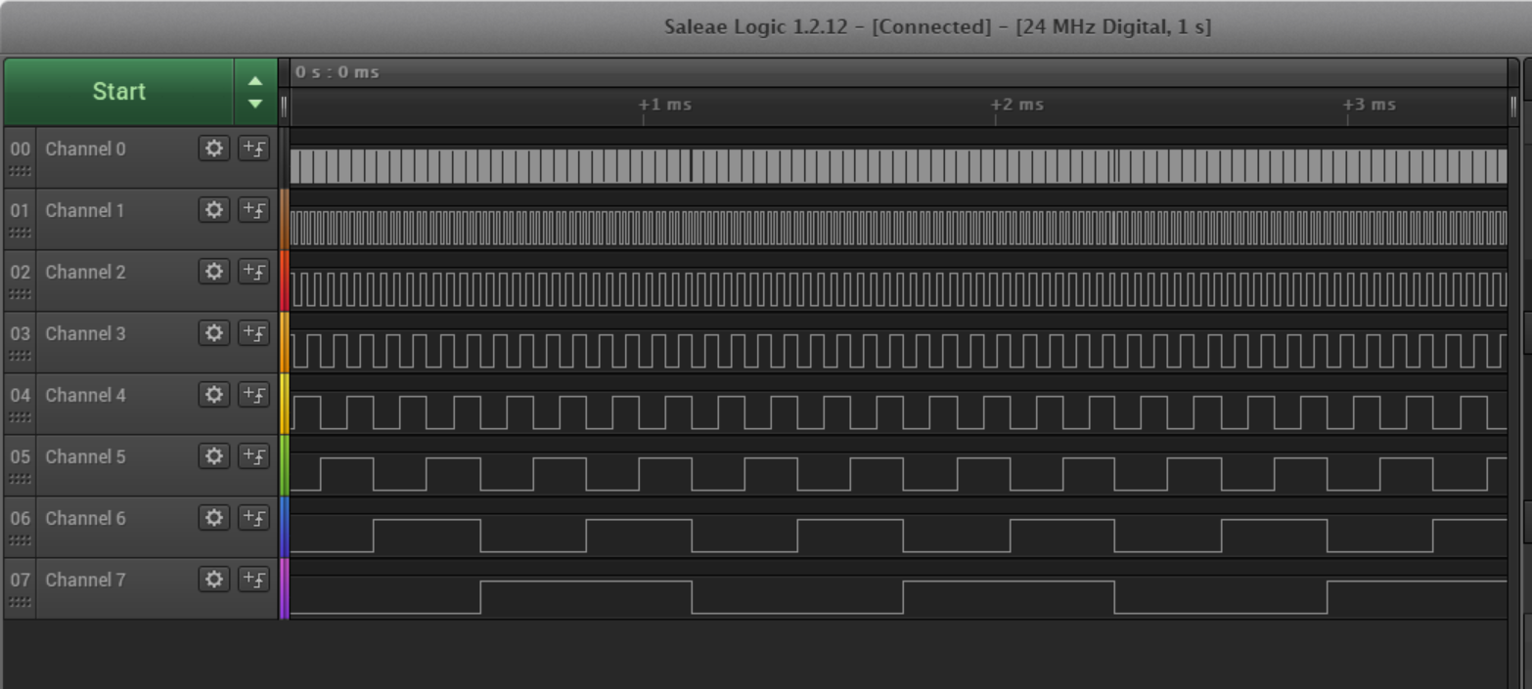

Рисунок 1 – Вывод на порт А

**Задание 2.1.** Настройка проекта. Подбор параметров задержки, пошаговая отладка.

В файле system_MDR32F9Qx.c был создан пустой цикл в процедуре инициализации контроллера. Он необходим для задержки перед началом основной программы, чтобы избежать случайной блокировки контроллера. При цикле в 12 000 000 повторов наблюдается задержка в 12 секунд.

**Код программы:**

...

void SystemInit (void)

{

/* Reset the RST clock configuration to the default reset state */

for (int i=0; i<12000000; i++);

/* Reset all clock but RST_CLK & BKP_CLC bits */

MDR_RST_CLK->PER_CLOCK = (uint32_t)0x8000010;

...

**Задание 2.2.** Обработка сигнала от кнопок. Выполнение действия по нажатию

При нажатии на кнопку UP загорается светодиод 1, а при нажатии на кнопку DOWN загорается светодиод 2. Светодиоды горят пока кнопки удерживаются в нажатом состоянии.

**Код программы:**

#include "MDR32F9Qx_port.h"// подключение заголовочного файла библиотеки

#include "MDR32F9Qx_rst_clk.h" // подключение заголовочного файла библиотеки

static PORT_InitTypeDef PortInit;

void LedPinCfg (void) //описание процедуры инициализации порта

{

//инициализация порта осуществляется через структуру типа PORT_InitTypeDef

PortInit.PORT_Pin = (PORT_Pin_0| PORT_Pin_1);//выбор вывода порта

PortInit.PORT_OE = PORT_OE_OUT;//порт для вывода информации

PortInit.PORT_FUNC = PORT_FUNC_PORT;//порт в режиме стандартной функции

PortInit.PORT_MODE = PORT_MODE_DIGITAL;//цифровой режим порта

PortInit.PORT_SPEED = PORT_SPEED_SLOW;//скорость перехода сигнала

PORT_Init(MDR_PORTC, &PortInit);//инициализация порта

}

void ButtonsPinCfg(void){

PORT_StructInit(&PortInit);

PortInit.PORT_Pin = PORT_Pin_5;

PortInit.PORT_OE = PORT_OE_IN;

PortInit.PORT_FUNC = PORT_FUNC_PORT;//порт в режиме стандартной функции

PortInit.PORT_MODE = PORT_MODE_DIGITAL;//цифровой режим порта

PortInit.PORT_SPEED = PORT_SPEED_SLOW;//скорость перехода сигнала

PortInit.PORT_PULL_DOWN = PORT_PULL_DOWN_OFF;

PortInit.PORT_PULL_UP = PORT_PULL_UP_ON;

PortInit.PORT_GFEN = PORT_GFEN_ON;

PORT_Init(MDR_PORTB, &PortInit);

PortInit.PORT_Pin = PORT_Pin_1;

PORT_Init(MDR_PORTE, &PortInit);

}

int main (void)//

{

RST_CLK_PCLKcmd(RST_CLK_PCLK_PORTC, ENABLE);//включить тактирование

RST_CLK_PCLKcmd(RST_CLK_PCLK_PORTE, ENABLE);

RST_CLK_PCLKcmd(RST_CLK_PCLK_PORTB, ENABLE);

LedPinCfg();//выполнение функции инициализации порта

ButtonsPinCfg();

//бесконечный цикл

while(1){

if(PORT_ReadInputDataBit(MDR_PORTB, PORT_Pin_5)){

PORT_ResetBits(MDR_PORTC, PORT_Pin_0);

} else {

PORT_SetBits(MDR_PORTC, PORT_Pin_0);

}

if(PORT_ReadInputDataBit(MDR_PORTE, PORT_Pin_1)){

PORT_ResetBits(MDR_PORTC, PORT_Pin_1);

} else {

PORT_SetBits(MDR_PORTC, PORT_Pin_1);

}

}

}

**Задание 2.3.** Обработка сигнала от кнопок. Изменение состояния по нажатию.

По нажатию на кнопку LEFT светодиод меняет своё состояние на противоположное.

**Код программы:**

#include "MDR32F9Qx_port.h"// подключение заголовочного файла библиотеки

#include "MDR32F9Qx_rst_clk.h" // подключение заголовочного файла библиотеки

static PORT_InitTypeDef PortInit;

void LedPinCfg (void) //описание процедуры инициализации порта

{

//инициализация порта осуществляется через структуру типа PORT_InitTypeDef

PortInit.PORT_Pin = (PORT_Pin_0);//выбор вывода порта, в данном случае

PortInit.PORT_OE = PORT_OE_OUT;//порт для вывода информации

PortInit.PORT_FUNC = PORT_FUNC_PORT;//порт в режиме стандартной функции

PortInit.PORT_MODE = PORT_MODE_DIGITAL;//цифровой режим порта

PortInit.PORT_SPEED = PORT_SPEED_SLOW;//скорость перехода сигнала от

PORT_Init(MDR_PORTC, &PortInit);//инициализация порта

}

void ButtonsPinCfg(void){

PORT_StructInit(&PortInit);

PortInit.PORT_Pin = PORT_Pin_3;

PortInit.PORT_OE = PORT_OE_IN;

PortInit.PORT_FUNC = PORT_FUNC_PORT;//порт в режиме стандартной функции

PortInit.PORT_MODE = PORT_MODE_DIGITAL;//цифровой режим порта

PortInit.PORT_SPEED = PORT_SPEED_SLOW;//скорость перехода сигнала от

PortInit.PORT_PULL_DOWN = PORT_PULL_DOWN_OFF;

PortInit.PORT_PULL_UP = PORT_PULL_UP_ON;

PortInit.PORT_GFEN = PORT_GFEN_ON;

PORT_Init(MDR_PORTE, &PortInit);

}

int main (void)//

{

RST_CLK_PCLKcmd(RST_CLK_PCLK_PORTC, ENABLE);//включить тактирование

RST_CLK_PCLKcmd(RST_CLK_PCLK_PORTE, ENABLE);

LedPinCfg();//выполнение функции инициализации порта

ButtonsPinCfg();

int isOn = 0;

int isPressed = 0;

//бесконечный цикл

while(1){

if(isOn == 1){

PORT_SetBits(MDR_PORTC, PORT_Pin_0);

} else {

PORT_ResetBits(MDR_PORTC, PORT_Pin_0);

}

if(!PORT_ReadInputDataBit(MDR_PORTE, PORT_Pin_3)){

if(isPressed == 0){

isOn = !isOn;

isPressed = 1;

}

} else {

isPressed = 0;

}

}

}

На рисунках 2 – 7 изображена отладка программы. На рисунке 8 показана работа программы в рабочем режиме с использованием логического анализатора.

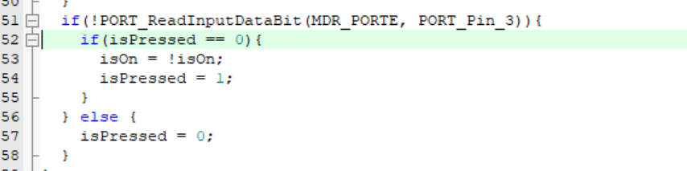

Рисунок 2 – Нажатие на кнопку

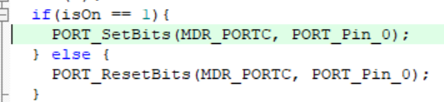

Рисунок 3 – Включение светодиода

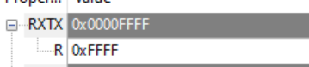

Рисунок 4 – Светодиод включен



Рисунок 5 – Повторное нажатие на кнопку

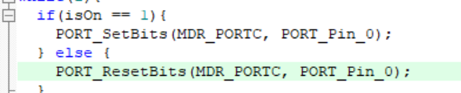

Рисунок 6 – Выключение светодиода

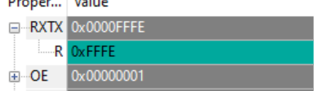

Рисунок 7 – Светодиод выключен

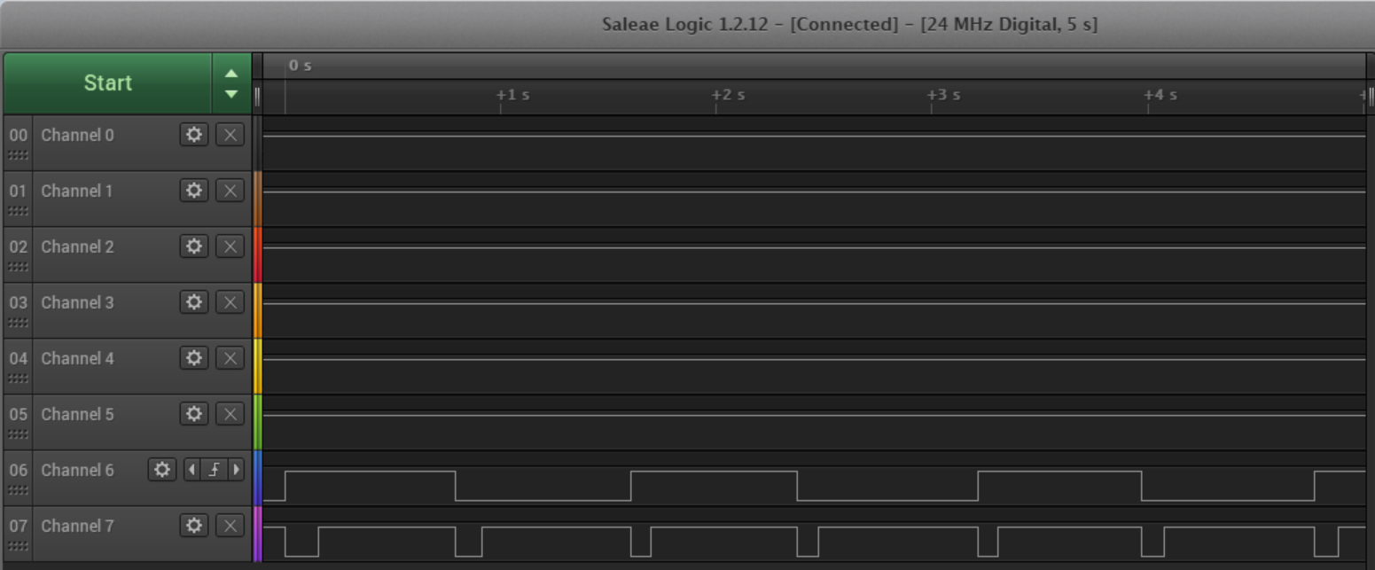

Рисунок 8 – Изменение состояния светодиода

**Задание 2.4.** Программная генерация импульсов определенной длины.

На рисунке 9 показана программная генерация импульсов.

**Код программы:**

#include "MDR32F9Qx_port.h"// подключение заголовочного файла библиотеки

#include "MDR32F9Qx_rst_clk.h" // подключение заголовочного файла библиотеки

static PORT_InitTypeDef PortInit;

void Delay(int del){

for(int i = 0; i < del; i++);

}

void LedPinConfig(void){

PortInit.PORT_Pin = PORT_Pin_0;

PortInit.PORT_OE = PORT_OE_OUT;

PortInit.PORT_FUNC = PORT_FUNC_PORT;

PortInit.PORT_MODE = PORT_MODE_DIGITAL;

PortInit.PORT_SPEED = PORT_SPEED_SLOW;

PORT_Init(MDR_PORTB, &PortInit);

}

int main(void){

RST_CLK_PCLKcmd(RST_CLK_PCLK_PORTB, ENABLE);

LedPinConfig();

int T = 1000;//ПЕриод

int w = 100; //Длина импульса

while(1){

MDR_PORTB->RXTX |= 0x01;

Delay(w);

MDR_PORTB->RXTX &=~0x01;

Delay(T-w);

}

}

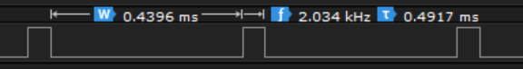

Рисунок 9 – Программная генерация импульсов

**Задание 2.5.** Программная генерация ШИМ

Реализовано увеличение ширины импульса при нажатии кнопки SELECT и уменьшение ширины импульса при нажатии кнопки RIGHT (рисунок 10).

**Код программы:**

#include "MDR32F9Qx_port.h"// подключение заголовочного файла библиотеки

#include "MDR32F9Qx_rst_clk.h" // подключение заголовочного файла библиотеки

static PORT_InitTypeDef PortInit;

void Delay(int del){

for(int i = 0; i < del; i++);

}

void LedPinConfig(void){

PortInit.PORT_Pin = PORT_Pin_0;

PortInit.PORT_OE = PORT_OE_OUT;

PortInit.PORT_FUNC = PORT_FUNC_PORT;

PortInit.PORT_MODE = PORT_MODE_DIGITAL;

PortInit.PORT_SPEED = PORT_SPEED_SLOW;

PORT_Init(MDR_PORTB, &PortInit);

}

void ButtonsPinCfg(void){

PORT_StructInit(&PortInit);

PortInit.PORT_Pin = PORT_Pin_2;

PortInit.PORT_OE = PORT_OE_IN;

PortInit.PORT_FUNC = PORT_FUNC_PORT;//порт в режиме стандартной функции

PortInit.PORT_MODE = PORT_MODE_DIGITAL;//цифровой режим порта

PortInit.PORT_SPEED = PORT_SPEED_SLOW;//скорость перехода сигнала

PortInit.PORT_PULL_DOWN = PORT_PULL_DOWN_OFF;

PortInit.PORT_PULL_UP = PORT_PULL_UP_ON;

PortInit.PORT_GFEN = PORT_GFEN_ON;

PORT_Init(MDR_PORTC, &PortInit);

PortInit.PORT_Pin = PORT_Pin_6;

PORT_Init(MDR_PORTB, &PortInit);

}

int main (void)//

{

RST_CLK_PCLKcmd(RST_CLK_PCLK_PORTC, ENABLE);//включить тактирование

RST_CLK_PCLKcmd(RST_CLK_PCLK_PORTB, ENABLE);

LedPinConfig();

ButtonsPinCfg();

int isPressedSelect = 0;

int isPressedRight = 0;

int T = 5;//Период

int w = 1; //Длина импульса int

int step = 1; //Шаг изменения;

int counter = 0;

while(1){

if(counter < w){

MDR_PORTB->RXTX |= 0x01;

} else {

MDR_PORTB->RXTX &=~0x01;

}

if(counter == T) counter = 0;

if(!PORT_ReadInputDataBit(MDR_PORTC, PORT_Pin_2)){

if(isPressedSelect == 0){

if(w <= (T - step)) w+=step;

isPressedSelect = 1;

}

} else {

isPressedSelect = 0;

}

if(!PORT_ReadInputDataBit(MDR_PORTB, PORT_Pin_6)){

if(isPressedRight == 0){

if(w >= step) w-=step;

isPressedRight = 1;

}

} else {

isPressedRight = 0;

}

counter++;

}

}



Рисунок 10 – Программная генерация ШИМ

**Задание 2.6.** Питание светодиода через ШИМ

При подаче питания светодиода через ШИМ наблюдается:

1. Периодическое мигание светодиода в соответствии с генерируемыми импульсами при большом периоде импульсов
2. Изменение яркости светодиода при изменении ширины импульса при малом периоде. Чем больше ширина импульса, тем выше яркость.

**Код программы:**

#include "MDR32F9Qx_port.h"// подключение заголовочного файла библиотеки

#include "MDR32F9Qx_rst_clk.h" // подключение заголовочного файла библиотеки

static PORT_InitTypeDef PortInit;

void Delay(int del){

for(int i = 0; i < del; i++);

}

void LedPinConfig(void){

//инициализация порта осуществляется через структуру типа PORT_InitTypeDef

PortInit.PORT_Pin = (PORT_Pin_0);//выбор вывода порта

PortInit.PORT_OE = PORT_OE_OUT;//порт для вывода информации

PortInit.PORT_FUNC = PORT_FUNC_PORT;//порт в режиме стандартной функции

PortInit.PORT_MODE = PORT_MODE_DIGITAL;//цифровой режим порта

PortInit.PORT_SPEED = PORT_SPEED_SLOW;//скорость перехода сигнала

PORT_Init(MDR_PORTC, &PortInit);//инициализация порта

}

void ButtonsPinCfg(void){

PORT_StructInit(&PortInit);

PortInit.PORT_Pin = PORT_Pin_2;

PortInit.PORT_OE = PORT_OE_IN;

PortInit.PORT_FUNC = PORT_FUNC_PORT;//порт в режиме стандартной функции

PortInit.PORT_MODE = PORT_MODE_DIGITAL;//цифровой режим порта

PortInit.PORT_SPEED = PORT_SPEED_SLOW;//скорость перехода сигнала

PortInit.PORT_PULL_DOWN = PORT_PULL_DOWN_OFF;

PortInit.PORT_PULL_UP = PORT_PULL_UP_ON;

PortInit.PORT_GFEN = PORT_GFEN_ON;

PORT_Init(MDR_PORTC, &PortInit);

PortInit.PORT_Pin = PORT_Pin_6;

PORT_Init(MDR_PORTB, &PortInit);

}

int main (void)//

{

RST_CLK_PCLKcmd(RST_CLK_PCLK_PORTC, ENABLE);//включить тактирование

RST_CLK_PCLKcmd(RST_CLK_PCLK_PORTB, ENABLE);

LedPinConfig();

ButtonsPinCfg();

int isPressedSelect = 0;

int isPressedRight = 0;

int T = 10000;//Период

int w = 1000; //Длина импульса

int step = 300; //Шаг изменения;

int counter = 0;

while(1){

if(counter < w){

MDR_PORTC->RXTX |= 0x01;

} else {

MDR_PORTC->RXTX &=~0x01;

}

if(counter == T) counter = 0;

if(!PORT_ReadInputDataBit(MDR_PORTC, PORT_Pin_2)){

if(isPressedSelect == 0){

if(w <= (T - step)) w+=step;

isPressedSelect = 1;

}

} else {

isPressedSelect = 0;

}

if(!PORT_ReadInputDataBit(MDR_PORTB, PORT_Pin_6)){

if(isPressedRight == 0){

if(w >= step) w-=step;

isPressedRight = 1;

}

} else {

isPressedRight = 0;

}

counter++;

}

}

**Вывод**: в ходе работы были закреплены общие представления о выводах общего назначения, как интерфейсе периферийных устройств микропроцессорных систем, а также получены навыки настройки и создания проектов в среде Keil uVision для разработки программ на языке C.